
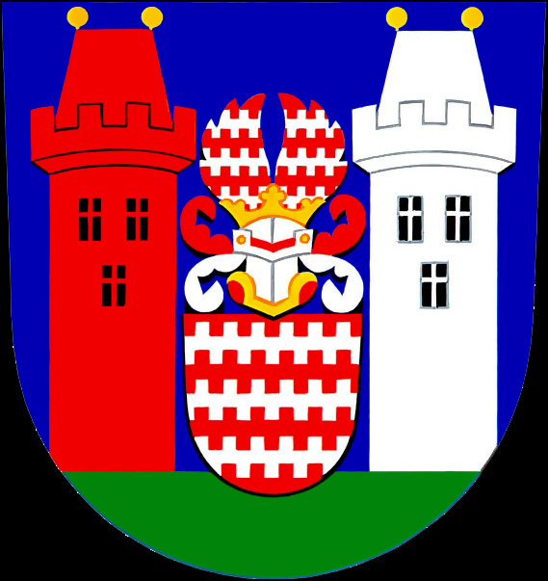

HASIČSKÉ PIŠKVORKY – 2018

Pořadatelé: Město Tovačov

Moravská hasičská jednota okres Přerov

Organizační zabezpečení

Datum konání: 3.3.2018
Místo: sportovní hala Tovačov
Začátek: 10.00 hod.

Časový rozpis soutěže:Příjezd a prezence kolektivů - do 9.30 hod.
Slavnostní zahájení - 10.00 hod.
Začátek soutěží - 10.15 hod.
Předpokládané ukončení - 14.00 hod.

Velitel soutěže: Petra Mužíková
Hlavní rozhodčí: Antonín Indrák
Vedoucí sčítací komise: Vendula Indráková
Finanční záležitosti: Ing.Hanka Pírková
Zdravotní služba: Věra Mrtvá
Ozvučení: Jakub Nečekal

Rozhodčí dodají jednotlivé organizace-(2 rozhodčí).

Strava a občerstvení: zajistí komise mládeže MHJ okres Přerov , počet porcí bude stanoven podle obdržených závazných přihlášek. Každý kolektiv dostane při prezenci stravenky v hodnotě 20.-Kč na osobu a celkovou částku uhradí Hance Pírkové- ekonomce MHJ okresu Přerov.

Ceny do soutěže věnují: starosta města Tovačov Mgr. Leon Bouchal,
MHJ okres Přerov a sponzoři-firmy z Tovačova, Přerova a okolí.
Cenu pro tajnou soutěž dospělých věnuje J. Krátký.

Soutěžní kategorie: přípravka do 6ti let
mladší 6 -12 let
starší 12 -16 let
dorost 15 -18 let

Soutěžit bude vždy tříčlenné družstvo,za starší může startovat mladší člen,
za mladší nesmí startovat starší. Kategorie dorost může být doplněna pouze o člena z kategorie starších. Za každý sbor může soutěžit po jednom družstvu z každé kategorie, děti se však mohou na každou disciplínu libovolně měnit, dle rozhodnutí vedoucího, tzn. že celkem může za sbor soutěžit až 15 dětí v každé kategorii.

Soutěž je určena pro mladé hasiče členy MHJ, ČHJ, SH-ČMS a jiných spolků, pracujících s mládeží se zájmem o hasičský sport.

Popis soutěží.

ŠROUBENÍČKO
Soutěžící stojí na startovní čáře za sebou.10 m od startovní čáry je stolek na kterém stojí na podstavci šroub M24. U něj leží 3 matice M24. Na povel startéra vyběhne 1 závodník, doběhne ke stolku, vezme 1 matici a našroubuje ji na doraz na šroub. Vrátí se ke startu a dotekem odešle dalšího závodníka. Ten vezme 2 matici a našroubuje ji na doraz k první matici. Opět se vrátí a stejně postupuje i třetí borec. Soutěž končí jeho návratem za startovní čáru.
Soutěží se na čas a trestné body:
Za nedošroubovanou matici na doraz je: +10 sekund.

Flaškonoši
Soutěžící se postaví na startovní čáru vedle sebe a první dostane do ruky provaz,který se používá na vázání záchranného uzlu. Před nimi ve vzdálenosti 3 m bude stát PET láhev naplněná vodou. Na pokyn rozhodčího první hráč doskáče po jedné noze k lahvi a uváže kolem jejího hrdla lodní uzel, láhev za provaz zvedne a oběhne stanovenou metu. Vrátí se k místu kde láhev stála, opět ji postaví na zem, odváže provaz a doskáče po jedné noze zpět na startovní čáru kde předá provaz dalšímu hráči, který vše zopakuje a potom i třetí hráč. Soutěž končí doskákáním třetího hráče do cíle.Soutěží se na čas.
Trestné body: za neskákání po jedné noze, za špatně uvázaný uzel, za předčasné vyběhnutí, za dotyk PET láhve o zem.Za každý případ: +10 sekund.
Přípravka neskáče po jedné noze.

SLEPOSPOJ
Soutěžící stojí na startovní čáře a 2 mají zavázané oči šátkem, třetí je vodič.Na stolku vzdáleném 5 m od startovní čáry leží 2 ks přechodů B/C.Na povel startéra naviguje vodič oba soutěžící ke stolku a u něj jeden z nich spojí oba přechody do sebe B/B a podá je druhému, který je opět rozpojí a odloží na stolek. Poté pokračují od stolku ke kuželu vzdálenému 10 m od startu, tento obejdou a vrací se zpět ke stolku kde spojení a rozpojení provedou ještě jednou ale C/C a pak jdou zpět na start. Soutěží se na čas a tr. body.
Špatný spoj: + 50 b
Dotek vodiče a obou dalších soutěžících: + 50 b
Dotek kužele: + 20 b.

ŠTAFETA TROJIC
Soutěžící stojí na startovní čáře a před sebou mají toto nářadí: 1. Rozdělovač s půlspojkami „ROT“, 2. Hadici „ štafetku 10m s Rotkami“ 3. Štafetovou proudnici „ROT“. Na dráze je následující nářadí: 2m od startu cvičební lavička, která se používá ve škole v tělocviku. 1. metr za ní je označeno místo kam První závodník postaví rozdělovač. Ve vzdálenosti 6. metrů od rozdělovače je označeno místo kam položí druhý startující „půlspojku“ štafetové hadice. Ve vzdálenosti 9 metrů je označeno místo kam třetí závodník položí proudnici.1 metr od tohoto místa stojí kužel.Na povel startéra vyběhne první soutěžící, s rozdělovačem v rukou přeběhne lavičku, postaví jej na vyznačené místo oběhne kužel a vrátí se zpět za startovní čáru. Poté vyběhne druhý překoná lavičku a za ní rozhodí a rozvine hadici připojí ji na rozdělovač a druhou půlspojku položí na vyznačené místo a vrací se zpět za startovní čáru. Startuje třetí závodník, který překoná lavičku, napojí proudnici na hadici a položí ji na vyznačené místo, oběhne kužel a vrací se za startovní čáru.Po jejím překonání vybíhá ten co doběhl jako první a přeběhne lavičku, poté běží k proudnici, kterou odpojí a přeběhne s ní startovní čáru. Vyběhne další soutěžící, odpojí hadici od rozdělovače, smotá ji a vrací se s ní přes startovní čáru. Poté startuje třetí závodník a ten po překonání lavičky sebere rozdělovač a opět přebíhá startovní čáru.

TENISHODY
Soutěžící stojí na startu a první má v ruce 3 tenisové míčky. Druhý a třetí drží v ruce kbelík. Stejný kbelík stojí i na stolku ve vzdálenosti podle kategorií, tj. 9m starší a 6m mladší . Na povel startéra se rozmístí na trati a to tak, že první zůstane na startovní čáře, druhý 3m(2) od startu a třetí 6m (4)od startu. Jakmile jsou na místech postaví kbelíky na zem a první nahází míčky do kbelíku druhému a běží ke vzdálenému stolku, kde si vezme také kbelík a otočí se čelem ke třetímu hráči. Mezitím druhý hází míčky do kbelíku třetímu. Ten se pak otočí a míčky nahází do kbelíku prvnímu, který mezitím čeká. Jakmile jsou míčky hozeny do kbelíku, postaví všichni tři kbelíky na stolek a vrátí se na start. Míčky, které padnou mimo kbelík sebere ten kdo se netrefil a do kbelíku je donese. Kbelíky na zemi nesmí soutěžící během házení nijak manipulovat.
Soutěží se na čas a trestné body.
Netrefení míčku do kbelíku ( nepočítá se vyskočení z kbelíku) : + 20 bodů
Nářadí potřebné pro soutěže dodají dle domluvy s velitelkou soutěže jednotlivé sbory okresu Přerov a SDH Tovačov, popřípadě bude zakoupeno z prostředků MHJ okresu Přerov nebo sponzorsky.

Do ohraničeného prostoru pro soutěže je povolen vstup pouze rozhodčím a soutěžícím dětem.

Každý přihlášený kolektiv dodá 2 rozhodčí jejichž jména nahlásí u
prezence,rozhodčí si dovezou s sebou píšťalku a stopky.

Počet účastníků ( zvlášť děti a zvlášť dospělí) je nutno poslat nejpozději do
25. února 2018 na adresu: Jaromír Krátký, Velká Dlážka 18, 750 02 PŘEROV nebo na maily:

tolikhasic@tiscali.cz , mladez@mhj.cz , petulina107@seznam.cz

Přihlášky si podle potřeby nakopírujte a nezapomeňte s sebou dovézt řádně orazítkované a podepsané starostou sboru.

Dotazy na tel.: 734 455 112 -Jaromír Krátký, 731 352 678 Petra Mužíková

Přílohy: Přihláška na Hasičské piškvorky

Jaromír Krátký
odbor mládeže MHJ okres Přerov

Moravská hasičská jednota
okres Přerov

PŘIHLÁŠKA – hasičské Piškvorky

Hasičský sbor/ Sbor dobrovolných hasičů……………………………………………………….

Přihlašuje na hasičské piškvorky 3.3.2018 v Tovačově soutěžní družstvo :
x
přípravka mladší starší dorost

Jméno a příjmení datum narození adresa bydliště

Vedoucí družstva………………………………………………..

Rozhodčí…………………………………………….. …………………………………………..

Razítko a podpis starosty sboru
x nehodící se škrněte

